MANUAL DE APOIO

UFCD 5472– Conservação de Bordados- Técnicas básicas de acondicionamento e armazenagem

Formador
Rosa Madeira

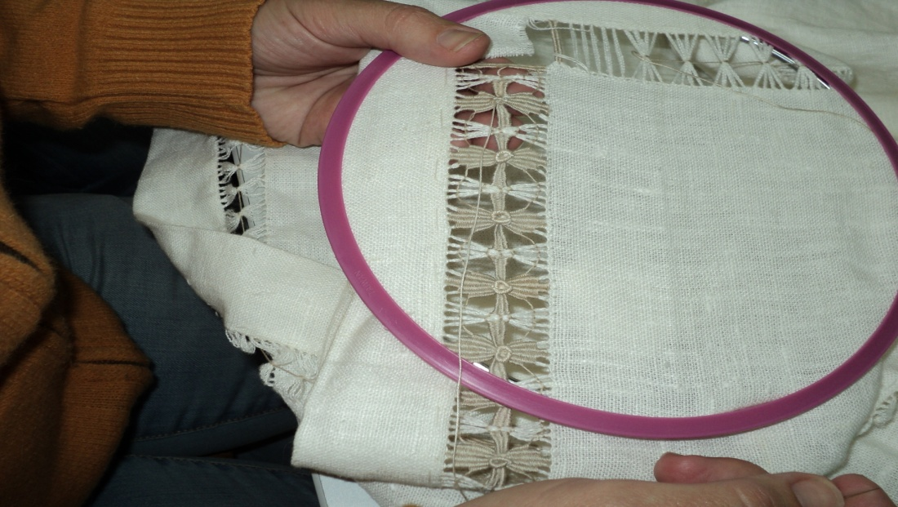
Quando um fio de linha atravessa o fundo de uma agulha e as mãos habilidosas de um ser humano encontram um pedaço de pano, nasce um caso de amor e arte: a magia chamada “Bordado”.

A técnica de juntar fios coloridos sobre tecido opaco traz mais que lembranças
Bordar e narrar têm um caráter organizador. Quando se borda ou se narra, cria-se um novo traçado para a própria história, o que dá forma ao próprio milagre da criação!
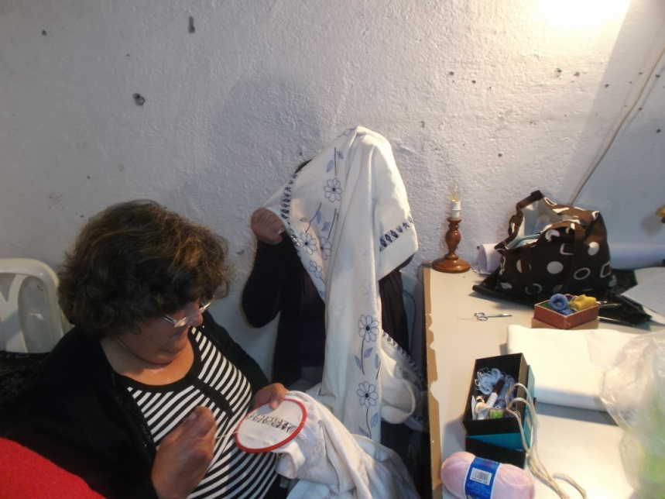
Criar é … começar, executar, acondicionar e conservar todos estes processos fazem parte da criação…
Bordar é a possibilidade de recompor a história da vida, é o fio condutor de diferentes gerações que deixam suas marcas no tecido e no tempo

Índice
INTRODUCÃO……………………………………………………………………………………....1
Técnicas básicas de acondicionamento 2
Papel de arroz (japonês)
Papel de seda com ph neutro
Tecido de algodão
Polietileno
TNT (tecido não tecido)
Manta acrílica
Equipamentos de acondicionamento 4
Cabides acolchoados
Gavetas
Cilindros
Caixas de papel
Técnicas básicas de acondicioamento 5
Acondicionamento em cabides acolchoados
Acondicionamento em gavetas
Acondicionamento em cilindros
Acondicionamento em caixas de papel

Técnicas básicas de armazenagem, 7
Armazenagem horizontal
Armazenagem vertical

Bibliografia………………………………………………………………………………………….8

Técnicas básicas de acondicionamento
Boas Práticas de Conservação Preventiva:
Papel de arroz (japonês)
Papel de seda com ph neutro
Tecido de algodão
Polietileno
TNT (tecido não tecido)
Manta acrílica
Pequenos cuidados aliados a bom senso são a fórmula do sucesso na conservação de têxteis, e para ajudar temos sempre, o papel de arroz japonês, o papel de seda com PH neutro, os tecidos de algodão são sempre uma boa opção, temos também o polietileno, o TNT e a manta acrílica, todos eles devem ser utilizados com o devido cuidado
Para começar devemos em primeiro lugar inspecionar as peças, quando as acondicionamos, pois os insetos e traças são os primeiros a esconder-se, sem nós dar-mos conta.
A humidade (esta não deve ultrapassar os 55% de humidade relativa)
Variações bruscas de temperatura (a temperatura ideal para conservar as peças deverá rondar os 18ºC)
Radiação do sol ou luz interior intensa (quando expostas, as peças não devem estar sujeitas a mais que 50 lux e quando acondicionadas em reserva devem estar a meia luz).
A climatização é controlada recorrendo a aparelhos adequados, de medição de humidade, temperatura e luz. A forma de acondicionar as peças também é importante. Quando as peças estão muito frágeis deve evitar-se a suspensão vertical, para que as fibras têxteis não fiquem em tensão. Quando o fizeram devem acolchoar o cabide e forrá-lo com tecido de algodão. . A alternativa ao uso do cabide, para as peças fragilizadas é a sua colocação em prateleiras, na horizontal. Aí as peças devem estar separadas entre si com papel de seda e deve evitar-se o mais possível que sejam dobradas. As peças mais leves ou frágeis devem de ser colocadas sobre as peças de tecidos mais pesados (com aplicações ou bordados). A limpeza das peças é uma questão muito delicada. A lavagem é por vezes desaconselhada, quando a peça está muito fragilizada. · Em caso de dúvida, é preferível não actuar. Na lavagem devem evitar-se produtos violentos, usando de preferência sabão de seda e água desmineralizada (pelo menos na última lavagem).

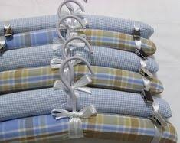
Equipamentos de acondicionamento
Temos vários materiais e equipamentos que podemos utilizar para acondicionar os bordados , entre os quais:
Cabides acolchoados
Gavetas
Cilindros
Caixas de papel
Um cabide, uma cruzeta ou uma ombreira é um suporte no qual se colocam roupas, o seu formato simula o dos ombros humanos, e dependendo do seu design, que pode ser ,moderno e sofisticado, o cabide pode valorizar ou não tudo o que se veste e nele está pendurado.
Se pendurar o bordado convém ser em cabide acolchoado para não apanhar vincos que posteriormente podem danificar o bordado.
As gavetas são o local onde provavelmente mais pessoas guardam os seus bordados cada um utiliza as técnicas que mais lhe convêm e que mais eficazes são, tendo sempre em conta o material da gaveta onde vamos acondicionar.
Os cilindros e as caixas de papel deverão igualmente ser em função do material que vamos guardar e o modo de acondicionar deve ser sempre em função da peça que guardamos
As fibras têxteis são elementos filiformes caracterizados pela flexibilidade, finura e grande comprimento em relação à dimensão transversal máxima sendo aptas para aplicações têxteis. Existem fibras descontínuas e contínuas.
As primeiras possuem o comprimento limitado a alguns centímetros, enquanto as contínuas têm um comprimento muito grande, sendo esse comprimento limitado devido a razões de ordem técnica. Tanto o aspecto das fibras como o brilho e o toque são dependentes da sua forma e da superfície.
As fibras com seção quase circular, como é o caso da lã, têm um toque mais agradável, conferindo uma melhor sensação de conforto do que uma fibra como o algodão, que apresenta uma seção chata como uma fita.
Uma seção em osso de cão, como a que apresenta a fibra de Orlon (fibra acrílica) confere igualmente um toque muito agradável.
A forma da fibra e a sua macieza natural têm também igualmente uma influência sobre o brilho pois modifica a forma como a luz é refletida pela fibra.
A seção triangular da seda e de certas fibras sintéticas, como por exemplo a Quiana, está na base dos seus aspectos particulares.
A macieza natural das fibras de algodão contribui para lhe conferir o brilho.
As fibras têxteis compostas por celulose pura são: • Fibras Celulósicas Naturais: Algodão, Linho, Juta, Sisal, etc. • Fibras Celulósicas Artificiais Regeneradas
Por todos estes motivos devemos concluir que o sol em demasia, as humidades ,e as pragas de insetos são o principal fator de degradação de tecidos e bordados

Técnicas básicas de acondicionamento
Acondicionamento em cabides acolchoados
Acondicionamento em gavetas
Acondicionamento em cilindros
Acondicionamento em caixas de papel
Acondicionamento e armazenamento: metodologias, procedimentos e materiais
No seguimento da caracterização de tecidos bordados , toalhas, panos ,caminhos de mesa panos de tabuleiro cortinas e outros propomos aqui algumas técnicas de acondicionamento em suspensão vertical e na horizontal.
Os bordados leves e em bom estado de conservação devem ser acondicionados na vertical, em cabides acolchoados, enquanto os mais pesados e/ ou fragilizados devem ser acondicionados na horizontal, em caixas construídas manualmente.
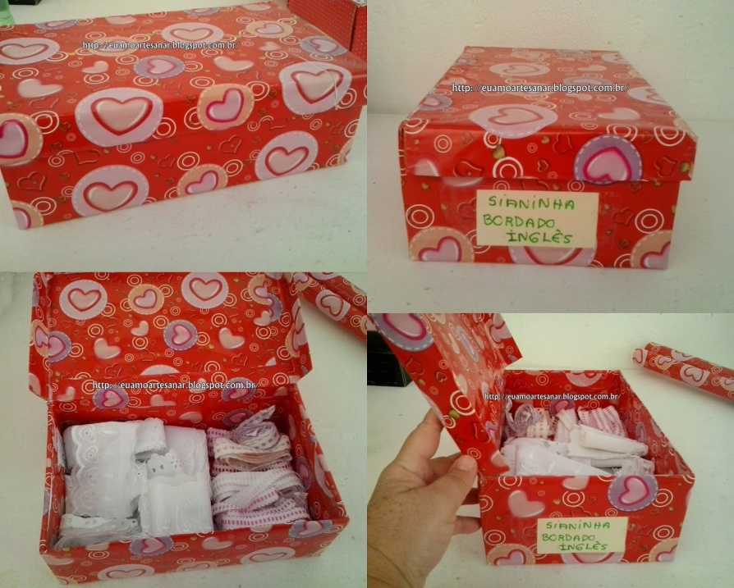
Os bordados devem ser passados a ferro dobrados e acondicionados de maneira que no futuro se possam encontrar em bom estado de conservação, os seus tecidos finos e leves bordados com missangas e lantejoulas podem sofrer danos irreversíveis se forem suspensos na vertical. As peças bordadas devem ser agrupadas por tipologias e armazenados em caixas com suportes individuais. Para a execução destas soluções devem ser selecionados materiais inertes, estáveis e compatíveis:
. Outro requisito fundamental para um acondicionamento adequado que devemos ter em conta é a lavagem prévia com detergente (casca de noz de saponária) da malha e do tecido de algodão para a remoção de produtos de acabamento, potenciais catalisadores de reacções que degradam os tecidos
Técnicas básicas de armazenagem
Armazenagem horizontal
Acondicionamento horizontal – em caixa

Acondicionamento horizontal – em caixa ou gaveta
Para o acondicionamento horizontal dos bordados e dos acessórios podemos construir caixas rectangulares, com tampa amovível, as gavetas devemos sobrepor as peças que devem estar bem secas, e protegidas por tecido não tecido (TNT).
As caixas devem ser montadas através de dobragem do PPA e fixas com botões niquelados.. termina com uma laçada. Deste modo, foi possível acondicionar numa só caixa várias peças bordadas que separados por tecido de algodão branco, ficam sobrepostos em direcções contrárias rentabilizando o espaço. O uso do tecido, em vez de papel, facilita o manuseamento das peças. Este pode ser periodicamente lavado e recolocado, assim teremos a certeza de um melhor acondicionamento dos acessórios

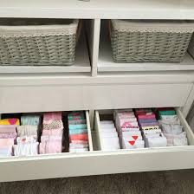

Técnicas básicas de armazenagem
Armazenagem vertical
Acondicionamento vertical em cabide
Para o acondicionamento vertical dos bordados selecionamos dois tipos de cabides:
cabide anatómico de plástico e…
cabide de madeira com mola de pressão.
. Cada cabide pode levar até cinco peças, separadas e protegidas por tecido não tecido (TNT). Em alguns casos foram colocados enchimentos que acompanham a largura do cós de modo a evitar vincos nas zonas de dobra. As peças foram protegidas, total e individualmente, com capas de tecido de algodão. As capas têm uma abertura lateral e uma abertura no topo. A lateral fecha-se com fitas de nastro e, a abertura de topo, serve para passar o gancho do cabide . Têm dimensões variáveis, entre 60×50 cm e 170×60 cm. Cada capa deverá ser identificada com uma etiqueta rectangular, em papel plastificado, onde consta a fotografia de cada peça.

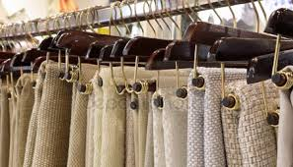

BIBLIOGRAFIA

Imagens: Página de facebook Cantinho das artes manuais
br.deposiphotos.com
truquescaseiros.com.br

